«Песнь бубна»
(о проведении 2 июля 2016 года концерта-подтверждения
звания «народный» ансамбля «Гива»
и звания «образцовый» ансамбля «Хоста»)

«Тихо на Амуре в предрассветный час. Затаила дыхание природа. В это время встречаются на небе мерцающие маленькие звёздочки и первый яркий солнечный луч, несущий на землю новый день. Так и на нашей сцене появлению главного юбиляра предшествует выступление маленьких ярких звёздочек образцового фольклорного ансамбля «Хоста», что в переводе с ульчского - звёздочка. Этот коллектив отмечает 10-летний юбилей.»
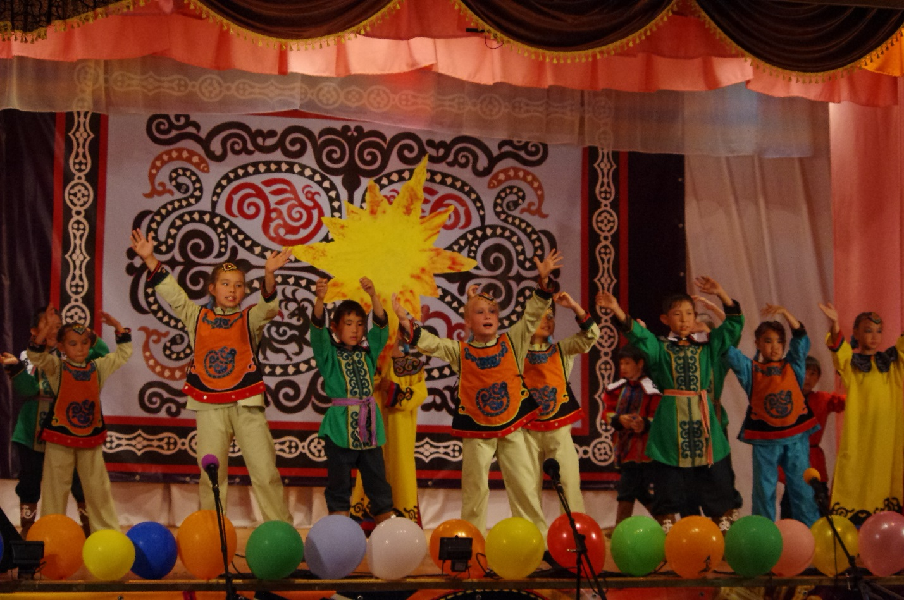
Такими красивыми словами открыла юбилейный отчётный концерт Светлана Владимировна Витулевич, учитель математики Булавинской средней школы.
И вот на сцене премьера детского спектакля по мотивам ульчской народной сказки «Дэуру»-«Уточка». Главная героиня –Дэуру. Непослушная, капризная уточка, убежала от мамы-утки в лес и заблудилась. С этой ролью прекрасно справилась Саяпина Софья. Вместе с Софьей на сцене были и другие наши таланты: зайчик-Лиза Кавта, козочка-Влада Кай, лягушонок-Данил Ромашов, щеночек-Максим Ольчи, утята-Вероника Дечули и Паша черуль, солнце-Ксюша Мурашова и Кирилл Престинский, луна-Валентина Суходоева.
Большая творческая работа по языковой части и исполнению финальной песни «Дандыки» проводилась под руководством хормейстера Клавдии Павловны Росугбу. Не менее интересней была музыкальная и фоновая части спектакля. Здесь очень постарался наш аккомпаниатор Владимир Ангин. Благодаря финансовой поддержке родителей приобретены красивые костюмы национальном стиле, в национальном стиле-деревья в г. Хабаровске.
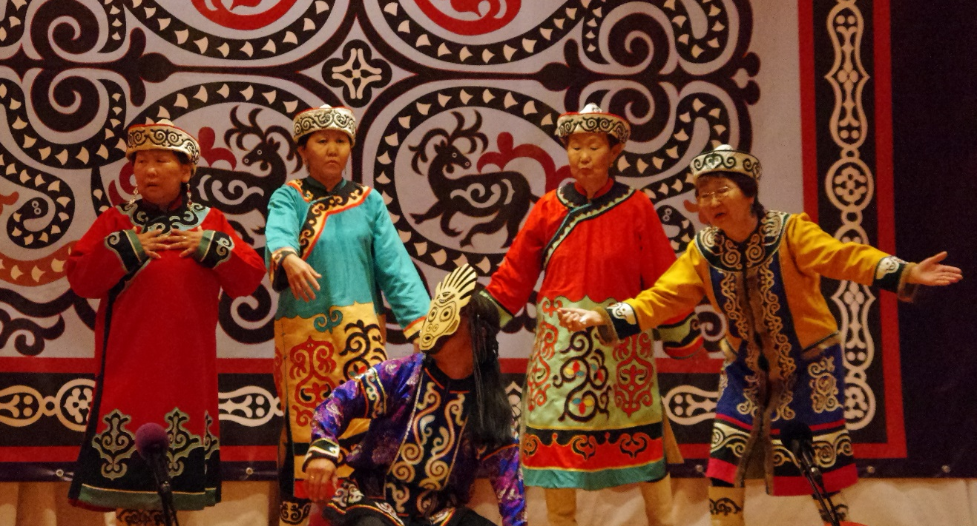
Судя по реакции зрителя, я могу с уверенностью сказать-работа удалась. Дети постарались. Молодцы! Подрастает достойная смена народному фольклорному ансамблю «Гива», который вот уже 60 лет радует зрителя своими красочными выступлениями, а звание «Народный» с честью и гордостью носит 38 лет.
В качестве подарка зрителю коллектив «Гива» подготовил премьеру хореографического спектакля –балета «Песнь бубна». Тут наравне со старшими работали наши малыши из «Хоста». Было очень тяжело, но увлекательно и интересно. От того что весь спектакль исполнялся «языком» танца, основная работа легла на плечи балетмейстера Марины Актанко. Её идейными помощниками стали Дмитрий Иванников и Дмитрий Веткан.
Очень много и кропотливо работал Владимир Ангин над созданием музыкального сопровождения. В итоге получилось всё просто класс! Без дела не осталась и вокальная группа. Со своим заданием справились на «отлично»!
Были мнения у зрителя-«Концертная программа затянулась, зачем показывать старое». А я считаю – нет. Отдавая дань основателю ансамбля-Петру Леонтьевичу Дечули, мы включили в программу несколько танцев, которые считаются школой ульчского танца. Шуточную песню «Чори» много лет красиво исполнял Борис Иванович Дяфу. В настоящее время её исполняет Данил Романов, а чуть ранее Дмитрий Иванников.
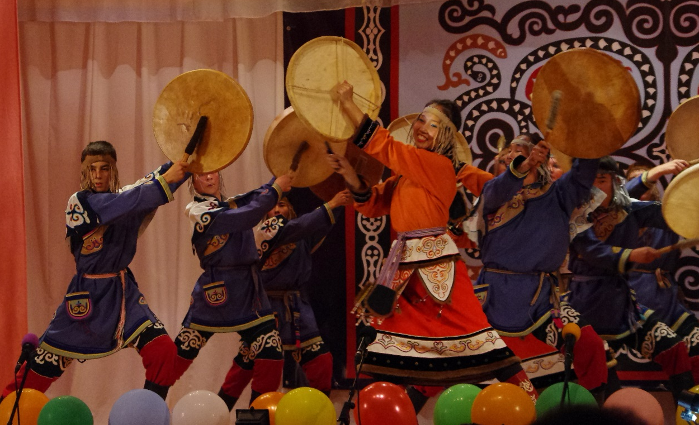
Наш «гвоздик» программ, один из любимых танцев с бубнами «Камлание». Автор Надежда Даниловна Дуван.
Много теплых добрых слов хочу сказать своим коллегам по работе, совместный творческий труд, несмотря на многие трудности, и непонимание извне, приносит радость и желание творить красоту и добро.
От всего нашего большого и дружного коллектива выражаюблагодарность и признательность компании «Эксон Нефтегаз Лимитед» в лице Т.Л. Копыловой за финансовую поддержку в качестве костюмов обуви, приобретение музыкальных инструментов, надеемся на дальнейшие сотрудничество.
«Оглянитесь вокруг, понаблюдайте за жизнью птиц, рыб, зверей. Посмотрите как ходят волны на Амуре… Запомните все мелочи». (П.Л. Дечули )
Вот это и есть основа танцев и песен народного фольклорного песенно – танцевального ансамбля «Гива», который отмечает в этом году 60-летие!
Дарить людям радость, возрождать и пропагандировать национальную культуру – в этом цель и призвание народного ансамбля «Гива».
С уважением Г. Веткан.

